Уважаемые родители !
Поставку питания в МБОУ «Школа № 49» осуществляет Муниципальное унитарное предприятие по организации школьного и студенческого питания города Ростова-на-Дону (ИНН 6168000121), тел. (863) 243-54-34.
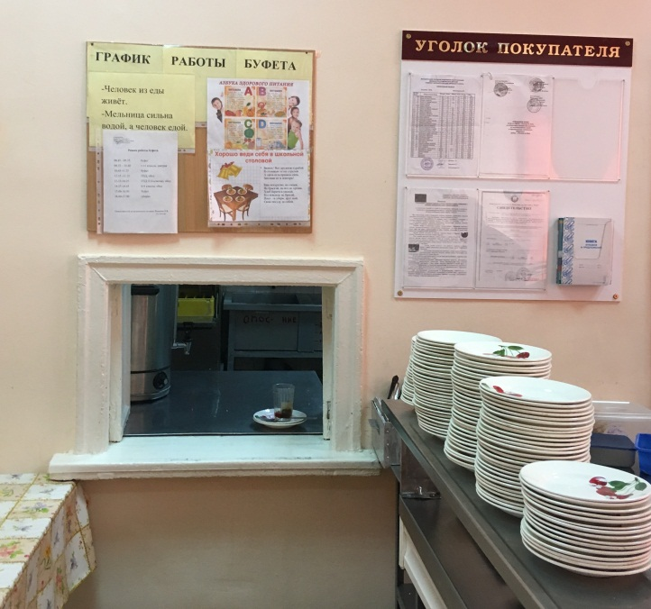 | 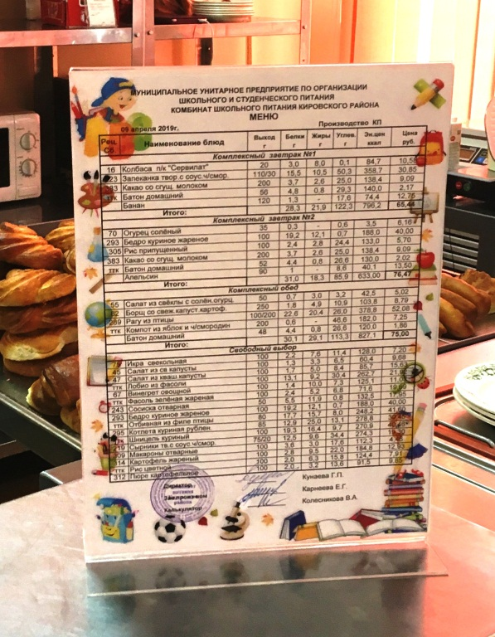

Дополнительную информацию об организации питания обучающихся в МБОУ «Школа № 49», о меню, получить бланк заявления на бесплатное питание Вы можете у классного руководителя вашего ребенка или в администрации школы.
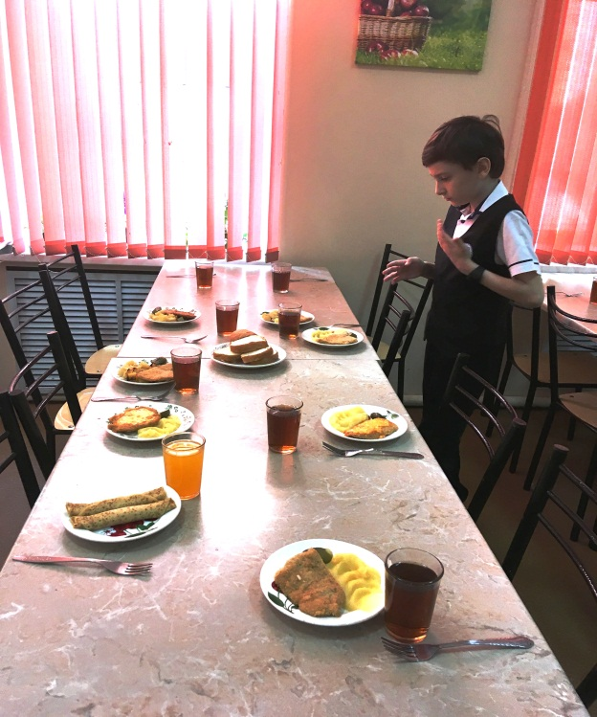 | 